**Biên bản giao diện**

1. Form quản lý chức vụ

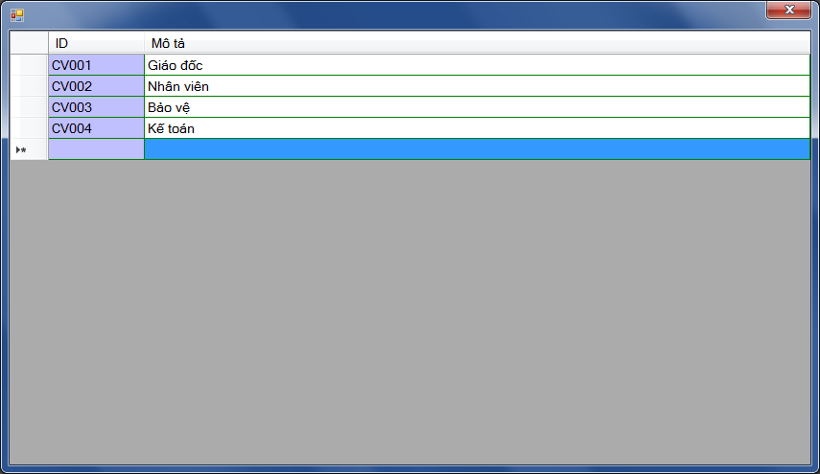

1. Forrm quan lý đơn vị tính

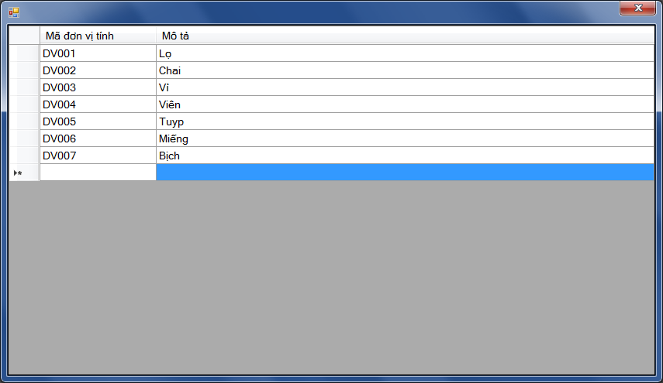

1. Form quản lý loại thuốc

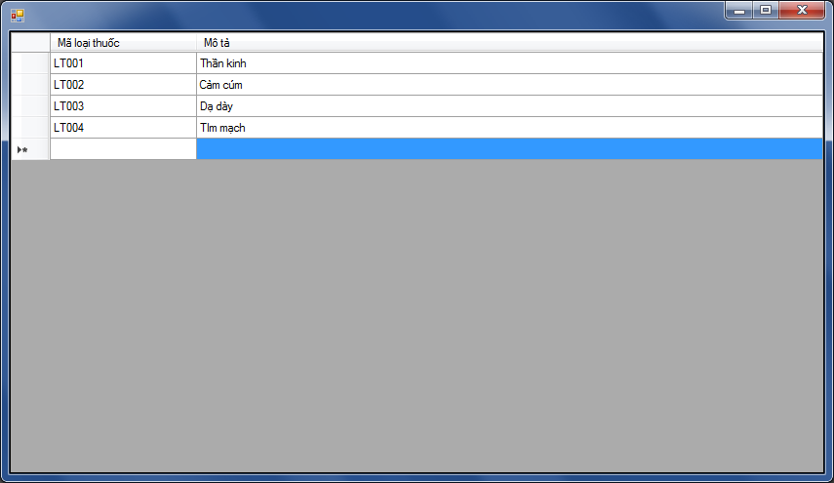

1. Đăng nhập hệ thống

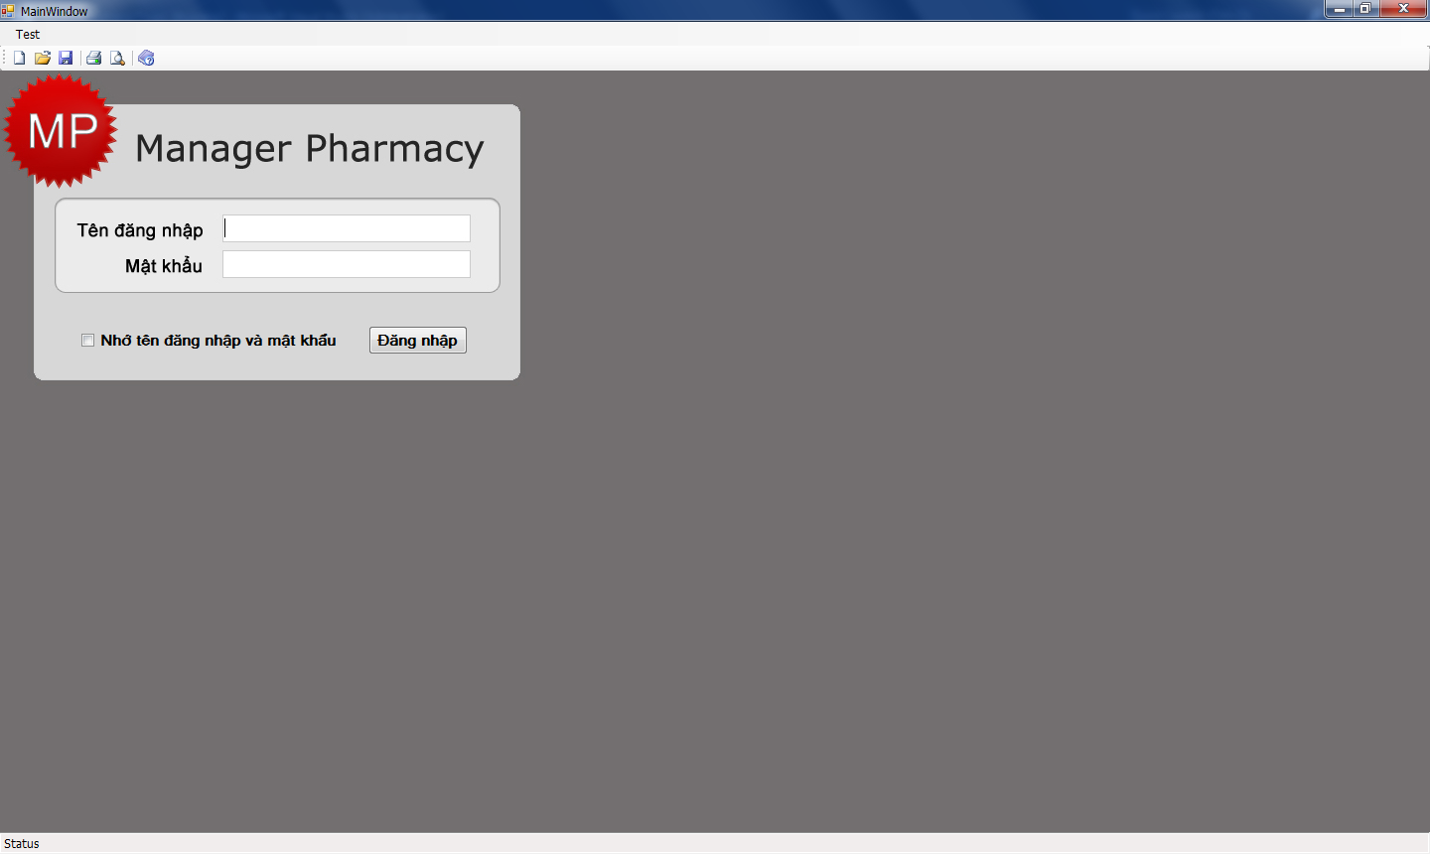

1. Form quản lý nhân viên

